Vnější ekonomické vztahy
Přebytek běžného účtu platební bilance dosáhl v 1. pololetí 2016 107 mld. korun… |  |  |  | Saldo běžného účtu platební bilance dosahuje přebytku v 1. čtvrtletí pravidelně od roku 2005 a nejinak tomu bylo i v lednu až červnu 2016. Za první pololetí dosáhl přebytek 107 mld. korun. Přebytek kapitálového účtu poklesl na konci prvního pololetí meziročně o 44 mld. na 39 mld. korun, a to vlivem klesajícího objemu prostředků čerpaných z fondů EU. Finanční účet ve druhém čtvrtletí zaznamenal příliv finančních prostředků ve výši 32,8 mld. korun, čímž zredukoval odliv v prvním čtvrtletí  (109,1 mld. korun) na 76,3 mld. korun na konci prvního pololetí. V pozadí jsou zejména investice zahraničních investorů do tuzemských vládních dluhopisů.
… díky meziročnímu růstu výkonové bilance a snížení deficitů prvotních důchodů |  |  |  | Přebytek běžného účtu se v 1. pololetí letošního roku zvýšil v meziročním srovnání o 44,7 mld. korun. Na jeho zlepšení se v největší míře podílel přebytek výkonové bilance meziročně o téměř 40 mld. korun. Slabší odliv důchodů z přímých investic zapříčinil pokles záporného salda v položce prvotních důchodů na -99 mld. z loňských -120 mld. Naopak na účtu druhotných důchodů došlo ke zhoršení salda (-4,7 mld.) oproti polovině roku 2015 o 16 mld. korun.
Zdrojem deficitu finančního účtu byla především rostoucí rezervní aktiva související s intervenčním režimem ČNB |  |  |  | Příliv přímých investic do české ekonomiky se v 1. pololetí roku 2016 meziročně zrychlil z 9,7 mld. na 67 mld. korun. Zatímco tuzemští investoři snížili hodnotu svých přímých zahraničních investic (dále také „PZI“) o 1 mld., ze zahraničí přišlo do české ekonomiky v podobě PZI 66 mld. korun. Významný meziroční nárůst je také u dluhových cenných papírů (meziroční nárůst ze 17 mld. na 133,6 mld. korun). Hlavním zdrojem deficitu finančního účtu, tj. odlivu peněz do zahraničí, byl vývoj v položce rezervních aktiv zejména díky pokračujícím intervencím ČNB. Čisté transakce s rezervními aktivy činily v 1. pololetí 220 mld. korun, což činí meziroční nárůst o téměř 100 mld. korun.
Zájem zahraničních investorů o tuzemské vládní dluhopisy roste – během prvních tří měsíců letošního roku jich nakoupily za 114,2 mld. korun |  |  |  | Během 1. pololetí 2016 se uskutečnil příliv portfoliových investic v rozsahu 140,9 mld. korun. Výrazně kontrastoval s portfoliovými investicemi rezidentů v zahraničí (19,5 mld. korun). Nadále docházelo k masivním nákupům vládních dluhopisů, do nichž zahraniční instituce investovaly 114,2 mld. korun, tedy výrazně více než ve stejném období 2015 (39,4 mld. korun). Poptávka zahraničních investorů vyplývá jednak z dobré pozice českých vládních dluhopisů (tj. relativně nižší úrovně zadlužení vlády, nižšího kreditního rizika ČR), ale také očekávaného budoucího posílení koruny po ukončení kurzových intervencí ČNB. Vysoká poptávka a očekávání investorů se současně projevily ve vývoji výnosů státních dluhopisů, kdy investoři zejména u dluhopisů se splatností do dvou let akceptovali záporný výnos (-0,05 %). Nízké výnosy ovšem přetrvávaly i u dluhopisů se zbytkovou splatností do 5 let (0,05 %) a 10 let (0,45 %). Vlivem tohoto vývoje  o téměř 9 p.b. narostl podíl držby státních dluhopisů nerezidenty (na 26,12 %).
 | Meziroční tempo růstu vývozu se snížilo v 1. pololetí 2016 na 3,1 % ze 4,9 % ve stejném období 2015 |  |  | Podle údajů o zahraničním obchodu se zbožím v národním pojetí došlo ve 2. čtvrtletí 2016 k mírnému oživení růstu vývozu na 4,3 % po nižším přírůstku v 1. čtvrtletí, který ve srovnání se stejným obdobím předchozího roku stoupl o 1,8 %. V důsledku tohoto vývoje tak tempo růstu vývozu české ekonomiky v 1. pololetí 2016 meziročně zpomalilo na 3,1 % ze 4,9 % v 1. pololetí 2015. V 1. pololetí roku 2014 rostl vývoz  o 15,4 %. V 1. pololetí 2016 v nominálním vyjádření vzrostl vývoz meziročně o 50,5 mld. korun (o 14,8 mld. v 1. čtvrtletí a o 35,7 mld. korun ve 2. čtvrtletí), což bylo o 26,1 mld. korun méně než ve srovnatelném období předchozího roku.
 | Nejvyšší meziroční přírůstky vývozu zaznamenaly motorová vozidla a kovodělné výrobky |  |  | Největší meziroční přírůstek vývozu (o 53,8 mld. korun) byl v prvních dvou čtvrtletích zaznamenán u motorových vozidel, která mají dlouhodobě dominantní zastoupení v komoditní struktuře českého vývozu. V 1. pololetí vzrostl jejich podíl na celkovém českém vývozu meziročně o 2,4 p.b. na 27,3 %. Vývoz motorových vozidel v uvedeném období vzrostl nadprůměrně o 13,2 %, stejně jako v 1. pololetí 2015. Z dalších komodit se silným zastoupením na českém vývozu byly nejvyšší meziroční přírůstky zaznamenány u kovodělných výrobků (o 14,3 mld. korun) a strojů  a zařízení (o 8,2 mld. korun). Naopak největší pokles byl patrný u exportu základních kovů (o 14,3 mld. korun), ropy a zemního plynu (o 9,9 mld. korun)  a chemických látek a chemických přípravků (o 8,0 mld. korun).
 | Tempo růstu vývozu do států EU zpomalilo |  |  | Tempo růstu vývozu do států EU za prvních šest měsíců roku 2016 zpomalilo na  4,2 % z 5,6 % ve stejném období předchozího roku. Příčinou je pomaleji rostoucí vývoz do Německa (růst o 2,6 % oproti 4,9 %), Francie, Velké Británie či na Slovensko, ale rovněž prohlubující se pokles vývozu do Polska. Vývoz do tří nejdůležitějších exportních destinací České republiky, zahrnující Německo, Slovensko a Polsko, dosáhl v 1. pololetí letošního roku 827,6 mld. korun. V meziročním srovnání stoupl vývoz do těchto zemí o 2,8 %. Podíl vývozu zboží do Německa, Slovenska a Polska na celkovém vývozu se v 1. pololetí 2016 snížil na 48,1 % ze 48,2 % v 1. pololetí 2015. Hodnota zboží směřujícího do zemí mimo evropskou osmadvacítku meziročně klesla o 2,4 % (6,4 mld. korun). Z toho vývoz do Ruska, postižený restrikcemi a recesí tamější ekonomiky, se propadl o 14,6 %. Vývoz do Číny poklesl o 5,1 %.
 | V 1. pololetí 2016 růst dovozu do ČR výrazně zpomalil |  |  | Vyšší meziroční růst dovozu oproti vývozu charakteristický pro 1. pololetí roku 2015 (o 5,9 % proti 4,9 %) vystřídalo v 1. pololetí 2016 výrazné zpomalení tempa, kdy dovoz rostl pouze o 0,4 %. Vyšší byl zejména dovoz motorových vozidel (meziročně o 26,3 mld. korun) a kovodělných výrobků (o 12,2 mld. korun). Snížil se dovoz ropy a zemního plynu (o 33,9 mld. korun), počítačů, elektronických a optických přístrojů  a zařízení (o 15,9 mld. korun) a základních kovů (o 15,5 mld. korun). Dovoz z EU meziročně vzrostl o 2,5 % (26,9 mld. korun). Zpomalil se relativní přírůstek dovozu z Německa a Polska, dovoz ze Slovenska a Rakouska poklesl. Dovoz ze států mimo EU byl nižší o 4,7 % (22,7 mld. korun), na čemž se nejvíce podílel propad dovozu z Ruska (meziročně o více než 20 mld. korun).
 | Téměř shodný přebytek obchodní bilance  1. a 2. čtvrtletí 2016 |  |  | Obchodní bilance zahraničního obchodu se zbožím v národním pojetí za 1. pololetí 2016 skončila přebytkem 133,5 mld. korun, který byl meziročně  o 44,8 mld. korun vyšší. K výsledné kladné hodnotě téměř shodným  dílem přispěla bilance v 1. a 2. čtvrtletí 2016.
 | Nižší záporná bilance obchodu s ropou a zemním plynem |  |  | Z pohledu Klasifikace produkce (CZ-CPA) příznivě působil na celkovou bilanci pokles schodku obchodu s ropou a zemním plynem (o 24,0 mld. korun) a již tradičně růst přebytku obchodu s motorovými vozidly (o 27,5 mld. korun). Deficit obchodu s chemickými látkami a chemickými přípravky se oproti loňskému roku prohloubil o 16,1 mld. korun, naopak vzrostl přebytek bilance obchodu se stroji a zařízeními o 14,9 mld. korun a nepatrně i s kovodělnými výrobky o 2,1 mld. korun.
 | Obchodní bilance se meziročně zlepšila vlivem snížení deficitu se státy mimo EU |  |  | Vyšší kladné saldo zahraničního obchodu ve srovnání s loňským rokem ovlivnilo především snížení deficitu zahraničního obchodu se státy mimo EU o 16,3 mld. korun na 199,7 mld. korun. Přičemž se téměř o 15 mld. korun snížil schodek obchodu s Ruskem, dále pak s Ázerbájdžánem a Kazachstánem (o 4,5 mld. a 4,8 mld. korun). Pololetní přebytek obchodu ČR s unijními státy zaznamenal navýšení o 30,6 mld. korun na 344,1 mld. korun i přes současné zlepšení aktivní bilance se sousedním Slovenskem o 11,2 mld. korun a zhruba stejným nárůstem pasivního salda s Polskem o 11,9 mld. korun. Stálá kladná bilance s Německem stoupla o 10,9 mld. korun a dosáhla hodnoty 115,2 mld. korun.
Graf č. 9 |  | Běžný účet platební bilance  (v mld. korun) |  |  | Graf č. 10 | Bilance zahraničního obchodu v národním pojetí v 1. čtvrtletí 2016 (y–y v mld. korun)
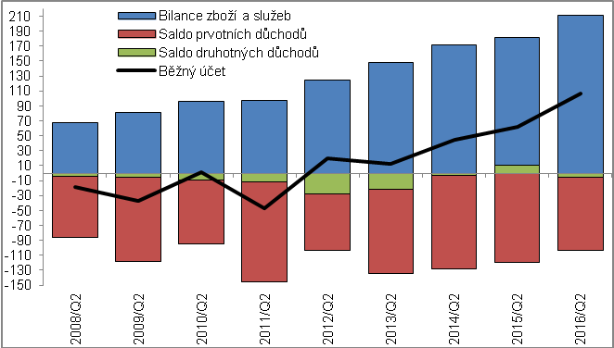 |  |  |  |  | 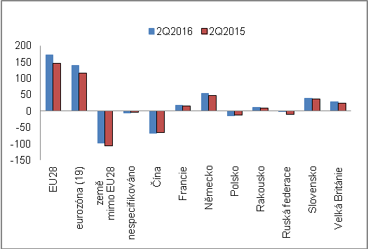  Zdroj: ČSÚ, ČNB

